Poniedziałek 11.05.2020r.
Temat dnia: Mój dom
- Karta pracy, cz.4 s. 28 Kończenie rysowania po prawej stronie kartki takich samych wzorów jak po lewej stronie.
- Słuchanie wiersza K. Datkum-Czerniak „Dom”.

Dom to rodzina.
Dobre mamy ręce,
co przytulą, pomogą się ubrać szybko.
To tato, który poczyta bajkę na dobranoc,
i nazwie mnie złotą rybką.
Babcia i jej słodkości,
serniki, makowce – pyszności!
Dziadek, który ma dla mnie czas
i mocno kocha wszystkich nas.
I moje rodzeństwo kochane.
Nigdzie stąd nie wyjadę.
Na zawsze w domu zostanę.

- Rozmowa na temat wiersza. Czym jest dom dla autorki wiersza?
- Określanie przez dziecko, co dla nich oznacza słowo „DOM”. Zwrócenie uwagi, że dom oznacza nie tylko budynek, w którym się mieszka, ale również – i przede wszystkim – rodzinę i więzi, które ją łączą.

- Próby wyjaśnienia przez dziecko o oznaczają podane przysłowia:
- Wolność Tomku w swoim domku;
- Wszędzie dobrze, ale w domu najlepiej;
- Gdy jesteś w cudzym domu, nie zawadzajże nikomu;
- Gość w domu, Bóg w domu.

- Dziecko podaje znane mu nazwy domów: określają, jak wygląda taki dom, np.: dom jednorodzinny, bliźniak, blok, wieżowiec, domek kempingowy.
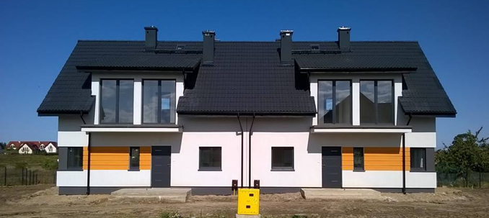
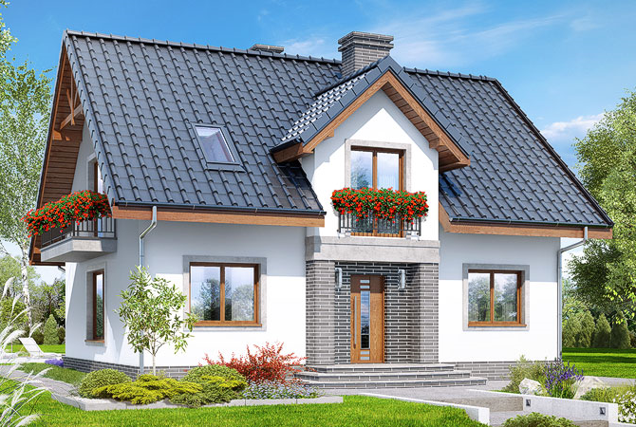

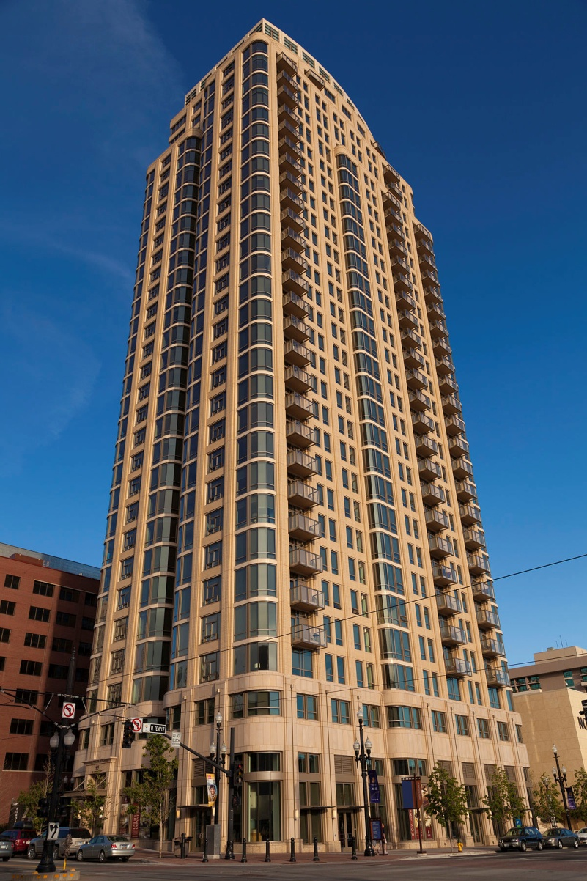

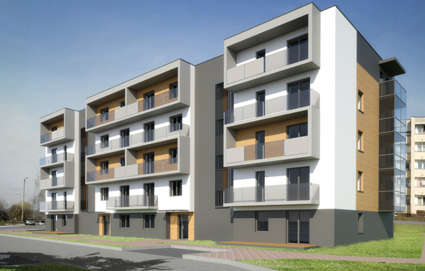

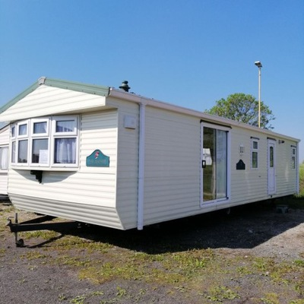

- Słuchanie wiersza A. Rumińskiej „Mój dom”.
Ślimak ma swój domek, choć taki malutki,
piesek się może schować do swej psiej budki.
Ptaszki mają gniazda, liski mają norę,
kurki mają kurnik, a krówki oborę.
My też mamy swoje domy, małe albo duże,
a przed domami ogródek i podwórze.
Bawimy się na podwórku wesoło i miło,
żeby potem w domku pięknie nam się śniło.
- Rozmowa na temat wiersza.
- O jakich domkach jest mowa w wierszu?
- Kto w nich mieszka?

- Dopasowywanie obrazków domów do odpowiednich postaci.
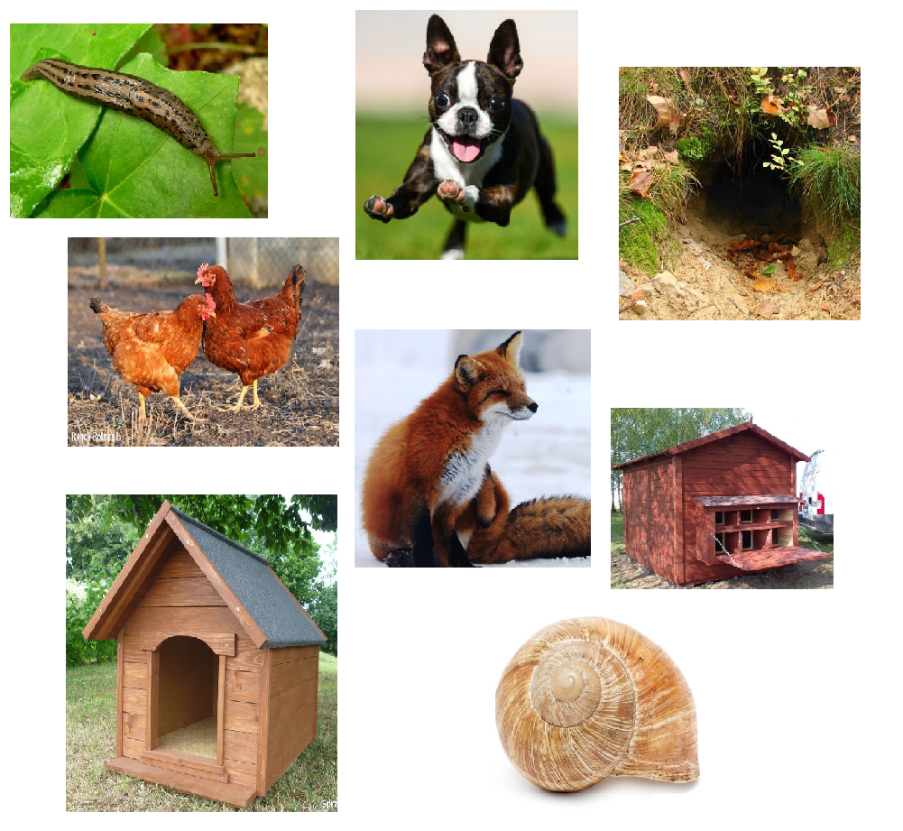
- Zabawa ruchowa Butelkowy slalom
Uważacie, że poruszanie się slalomem jest łatwe? To spróbujcie to zrobić z zawiązanymi oczami! Ta zabawa poprawia koncentrację, ćwiczy zapamiętywanie i koordynację ruchową., Zaczynacie od rozstawienia dwóch butelek po pokoju. Dziecko ma chwilę na przyjrzenie się i zapamiętanie gdzie stoją, po czym zawiązujecie mu oczy. Zadanie polega na przejściu w taki sposób, aby nie przewrócić żadnej z butelek. Gdy uda mu się przejść poziom, dokładacie kolejną przeszkodę i tak do momentu, aż skończą Wam się w domu plastikowe butelki.

- Karta pracy, cz.4,s.29 W kolumnach należy dokończyć rysunki według podanych wzorów.

- Zabawa konstrukcyjna Budujemy dom
Dziecko rzuca kostką i układa dom, dokładając klocki lub je odejmuje, zgodnie z liczbą oczek wyrzuconych na kostce. Robi to na słowa rodzica: dołóż albo odejmij.
- Zadaniem rodzica jest przeczytanie opisów miast, a dziecka odgadnięcie nazwy, znalezienie naklejki przedstawiającej to miasto i naklejenie jej w odpowiednie miejsce.

- Karta pracy, cz.4, s.30
Wtorek 12.05.2020r.
Temat dnia: Poznajemy naszą miejscowość.
- Pokaz zdjęć z charakterystycznymi miejscami w mieście i regionie. Zadaniem dziecka będzie odgadnięcie co przedstawiają poszczególne zdjęcia i gdzie znajduję się przedstawiony obiekt. Będzie to, mam nadzieję, wspólny test znajomości naszej miejscowości, zarówno dla dziecka, jak i rodzica, bo zdjęcia są bez opisu. Dziecko może też spróbować przeczytać napisy, które znajdują się na zdjęciu.
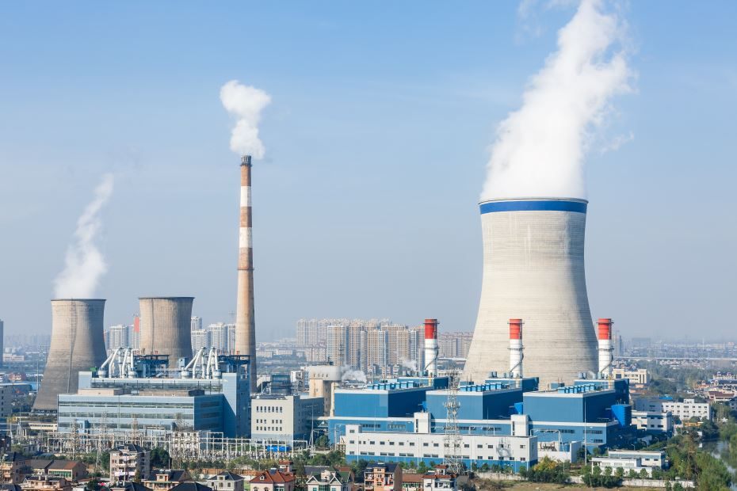
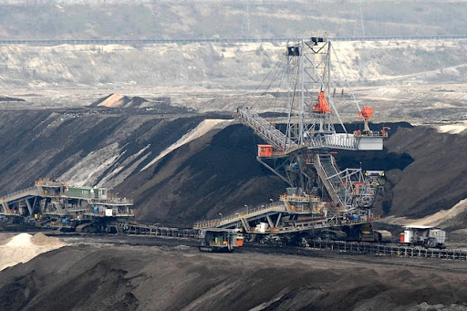
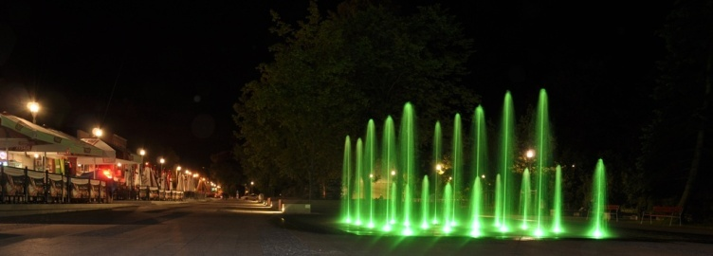
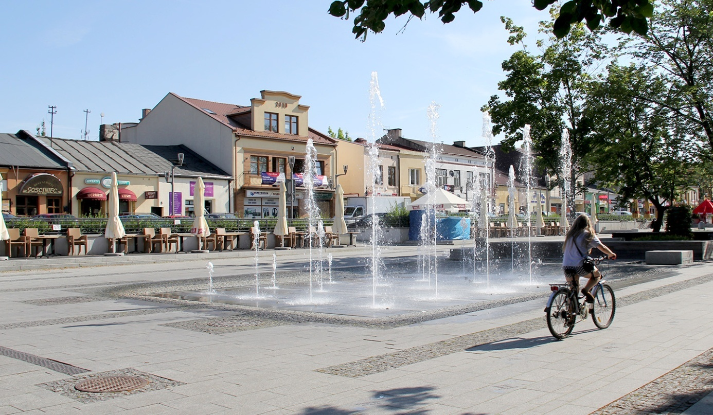
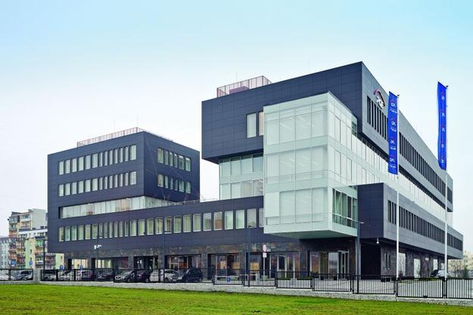

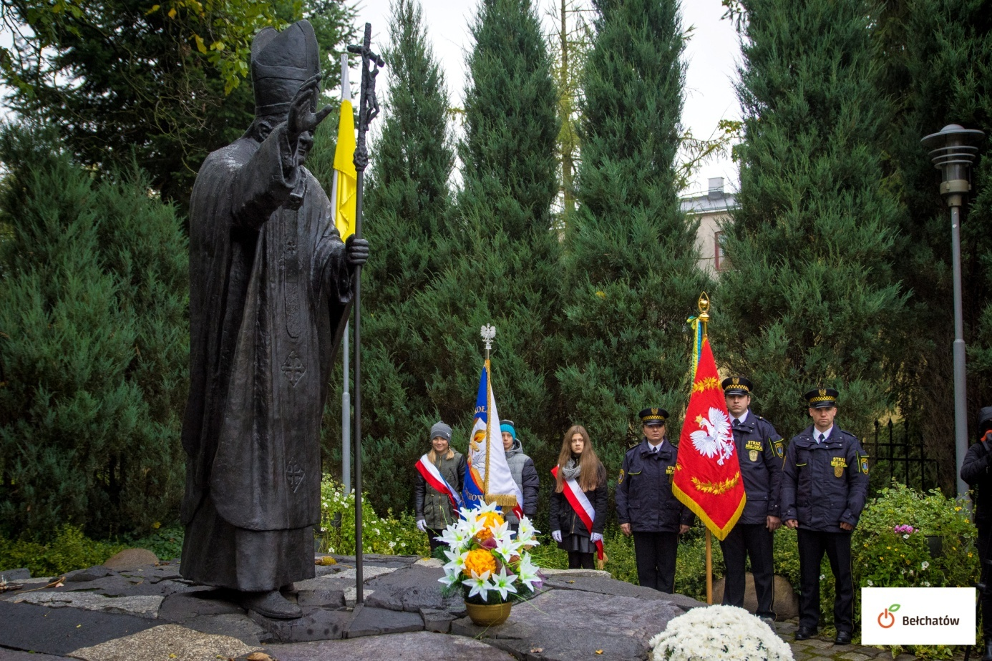

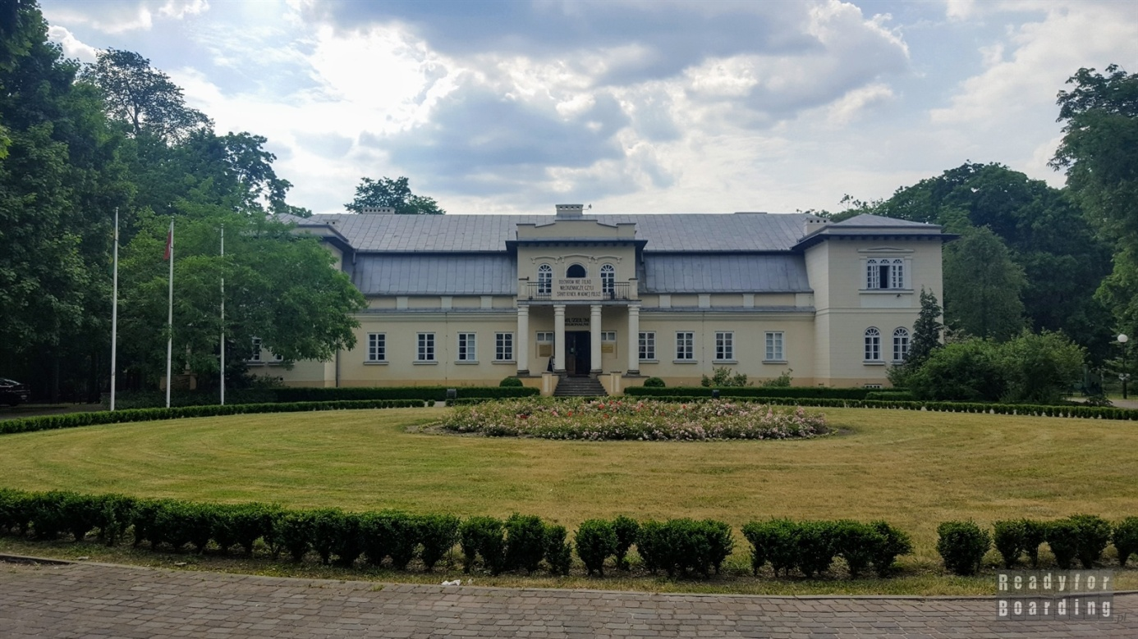
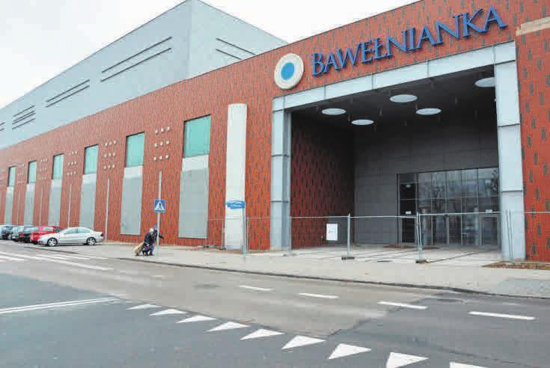

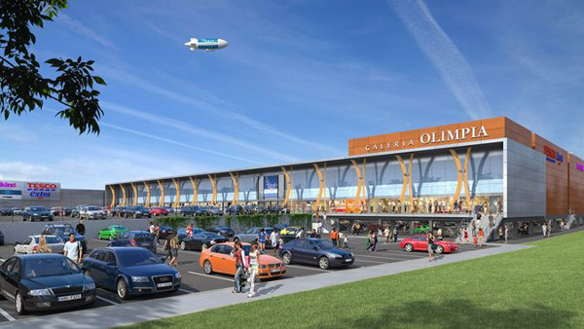
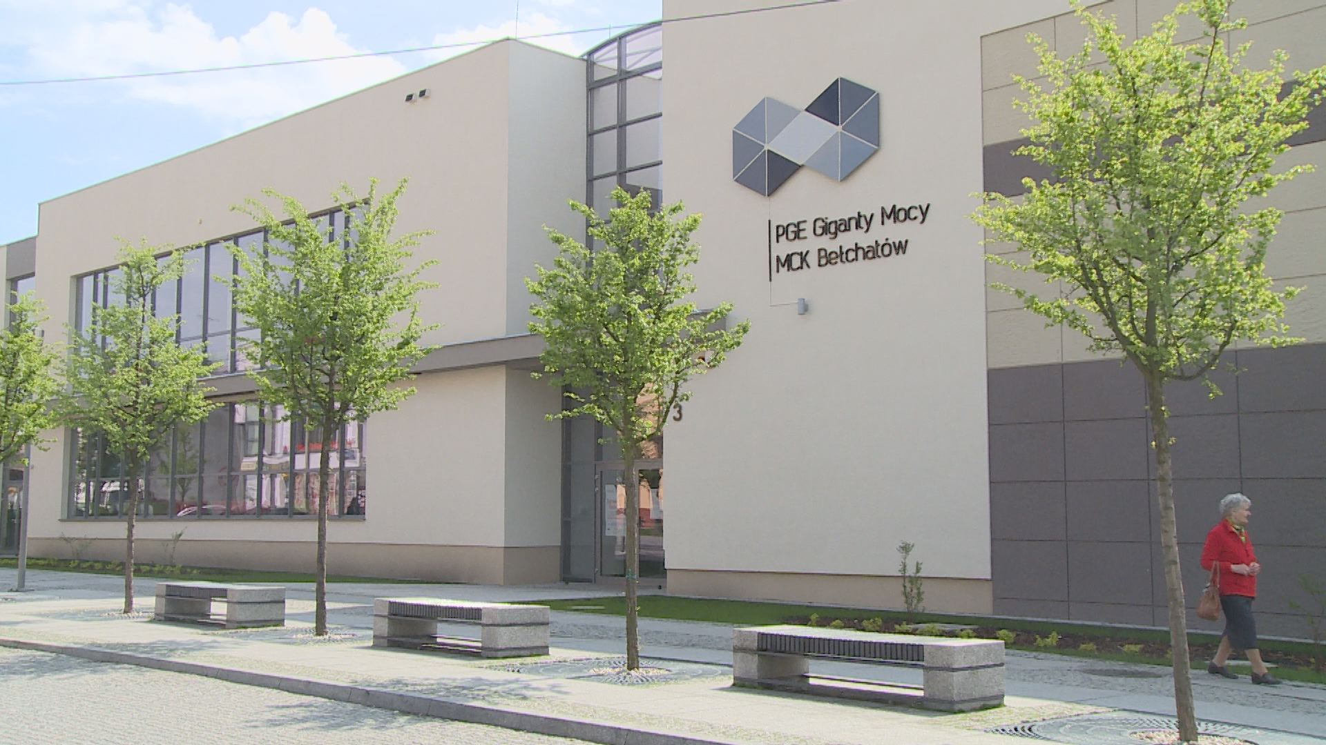

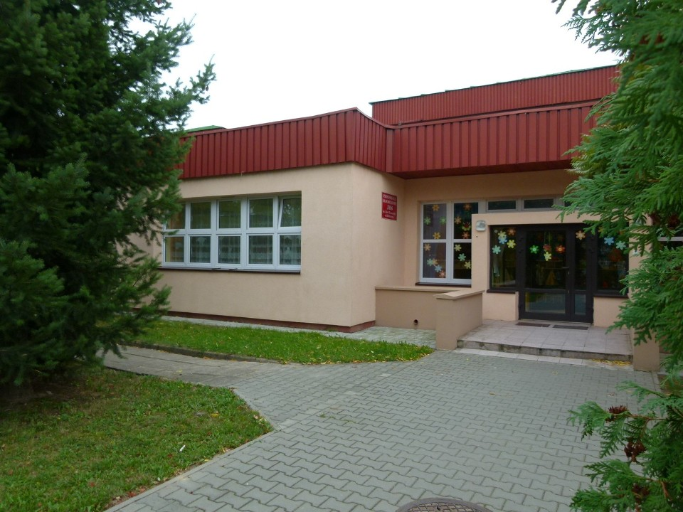

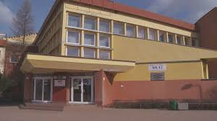

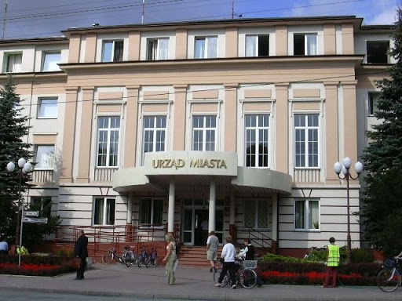

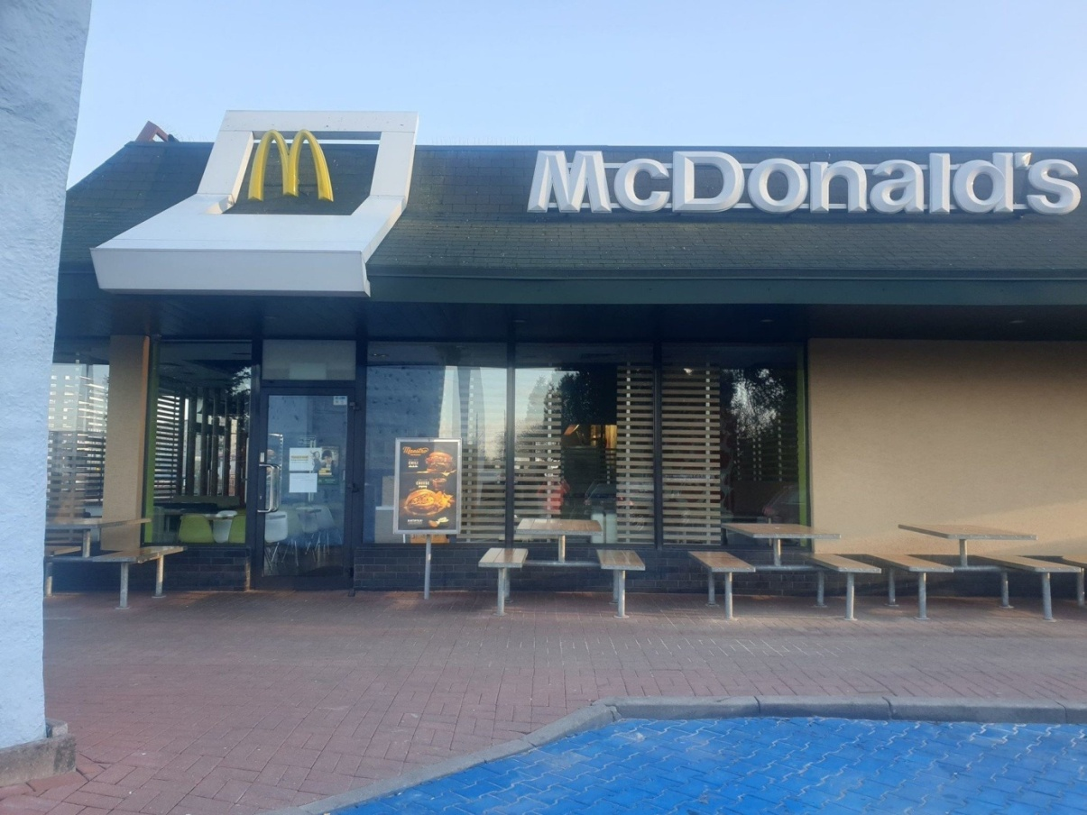

Zabawa ruchowa Przeprawa przez rzekę
Wyobraźcie sobie, że przez Wasz pokój przepływa rzeka. Długi rwący potok rozciąga swoje brzegi od stołu, aż do kanapy lub od ściany do ściany, w zależności od rozkładu mieszkania. Musicie przejść na drugą stronę skacząc po kamieniach, ale tak, aby nie wpaść do wody. Czym są kamienie? Poduszkami jaśkami lub innymi kawałkami materiału. Rozłóżcie je na podłodze tak, aby przejście po nich nie było zbyt łatwe. I po każdym prawidłowym przedostaniu się na drugi brzeg zmieniajcie ustawienie. Oczywiście na trudniejsze, tak jakby to był kolejny poziom do przejścia w grze.
- Wspólnie z dzieckiem oglądamy herby miast przedstawionych na ilustracjach. Próby przeczytania przez dziecko tych nazw. Omówienie poszczególnych herbów (co się na nich znajduje i co mogą oznaczać te symbole). Następnie pokazujemy dziecku herb Bełchatowa i omawiamy jego symbolikę. Zadaniem dziecka będzie narysowanie herbu naszego miasta w pustym polu.
- Karta pracy, cz.4, s.31

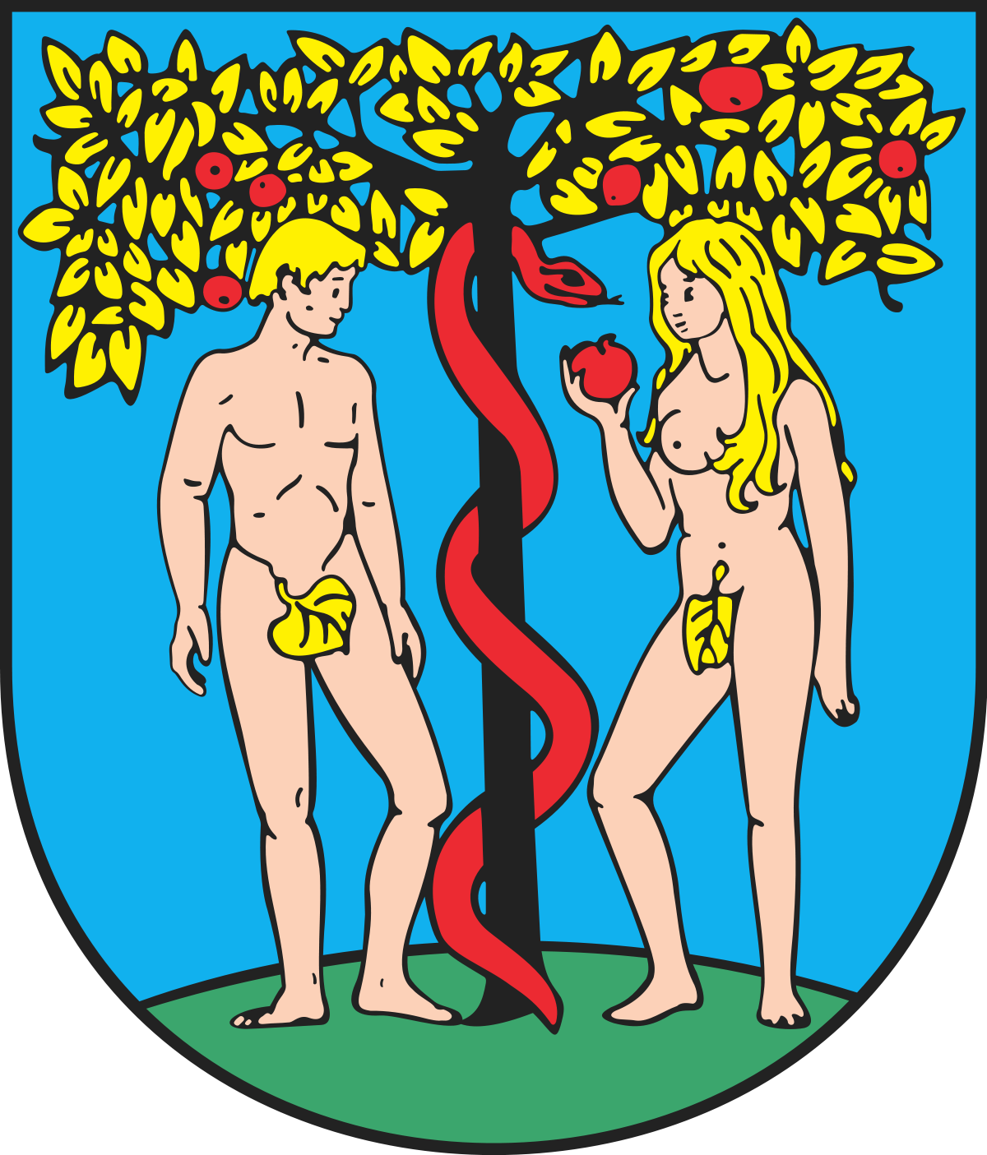

- „Miejsce, które najbardziej lubię” – wyrażanie swoich spostrzeżeń i odczuć za pomocą ekspresji plastycznej .
Rysowanie miejsc, które dziecko najbardziej lubi w swojej miejscowości i często odwiedza z rodzicami.

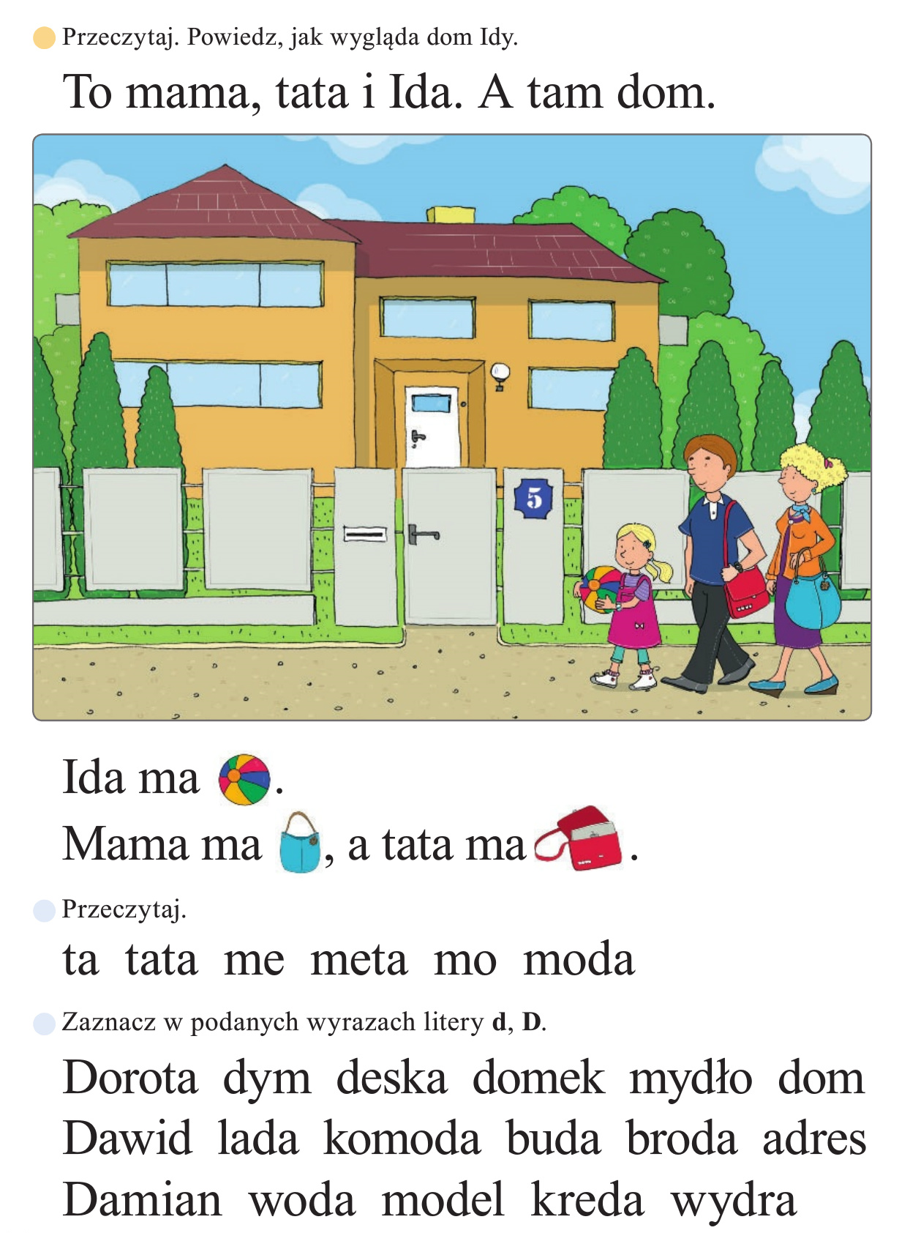
- Przygotowanie do pisania, czytanie i liczenia, s. 59 Rysowanie po śladach rysunków, nie odrywania kredki od kartki.

- Zabawa ruchowa „Duży i mały skok”.
https://www.youtube.com/watch?v=InxomdEHL8M

Środa 13.05.2020r
Temat dnia: Jesteśmy Polakami.

- Karta pracy, cz. 4, s. 32. Łączenie obrazków pierników z ich cieniami.
- Zabawa rozwijająca spostrzegawczość wzrokową – Szukamy polskiej flagi.

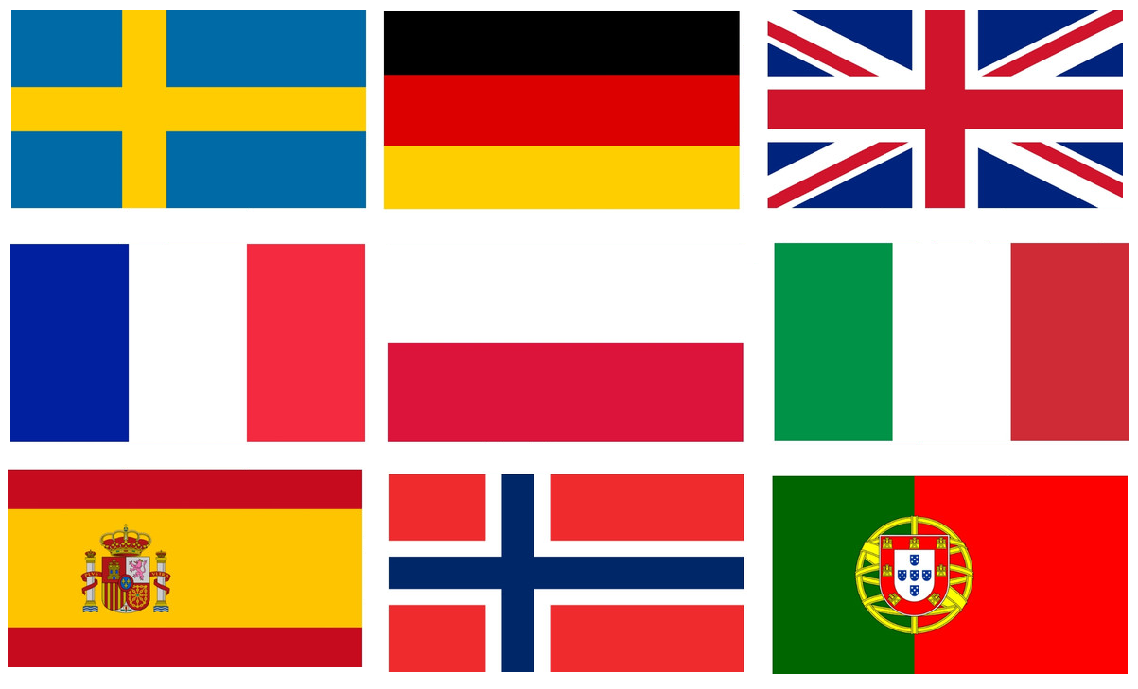

- Nauka rymowanki.

Jestem Polakiem, a Ty – Polką.
Naszym domem Polska jest.
Stolica leży nad Wisłą szeroką,
a Syrenka – to jej herb.

- Ćwiczenia w książce, s. 78, 79. Rozmowa kierowana – „Poznajemy symbole narodowe”.

- Słuchanie hymnu Polski – Mazurka Dąbrowskiego.
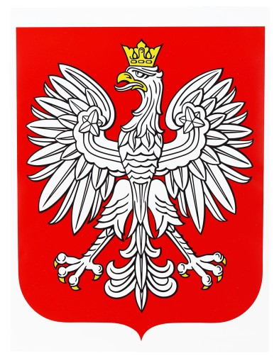

https://www.youtube.com/watch?v=AJsWz9SlpfA

- Wyjaśnienie, w jakich okolicznościach można go usłyszeć.
- Omówienie zasad zachowania się podczas słuchania i śpiewania hymnu; ponowne wysłuchanie hymnu w postawie na baczność i w ciszy.

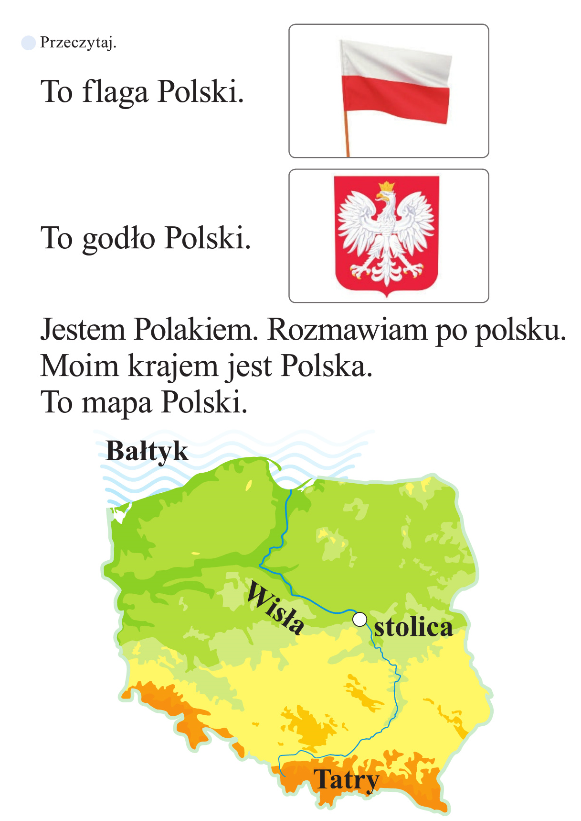

- Dzielenie nazw obrazków na sylaby i głoski.
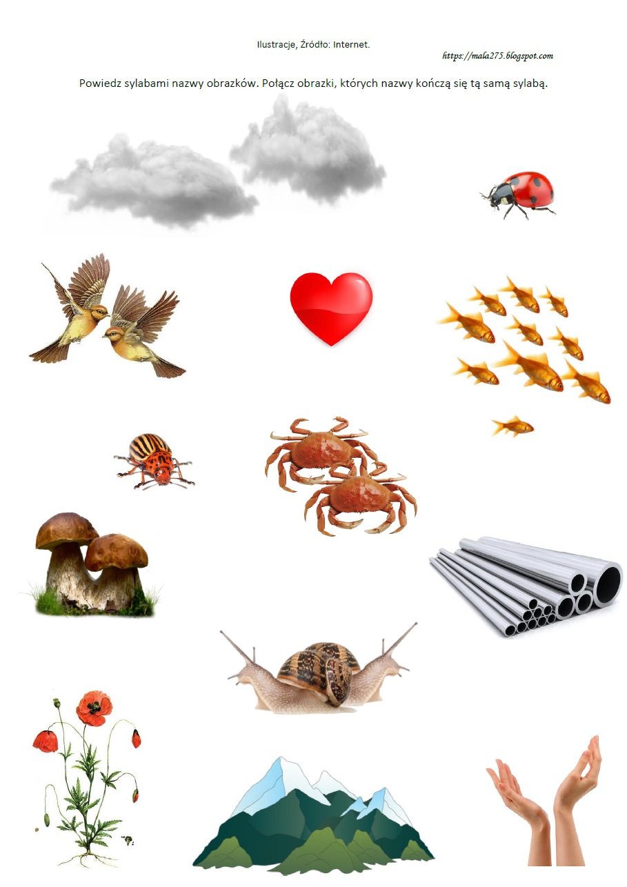

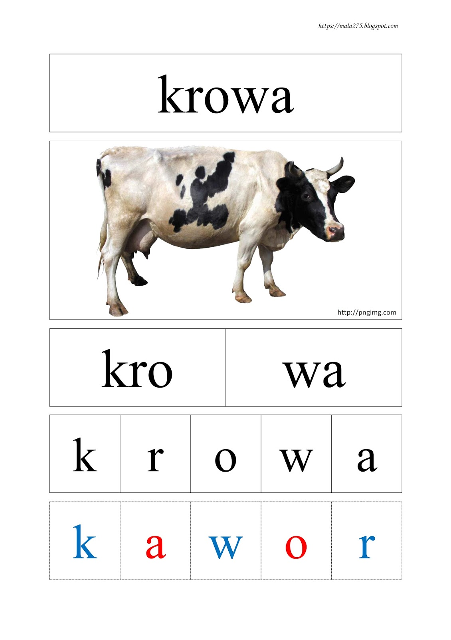
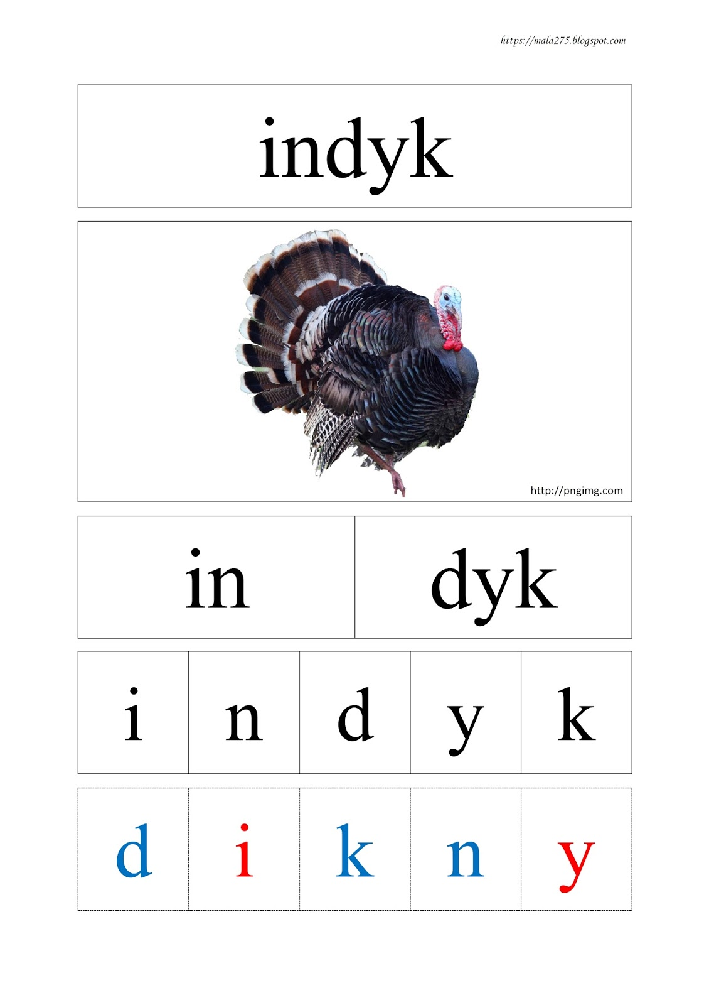
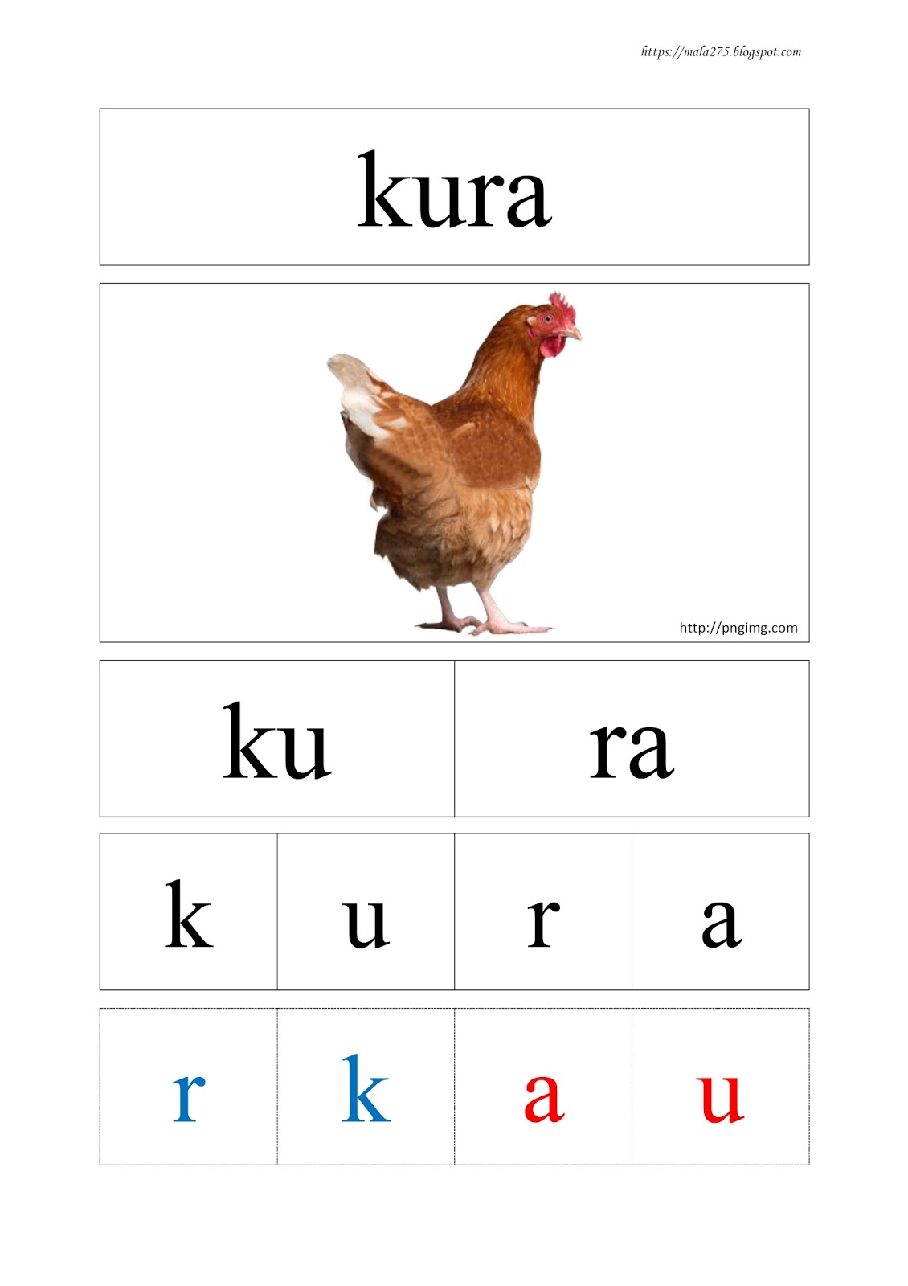

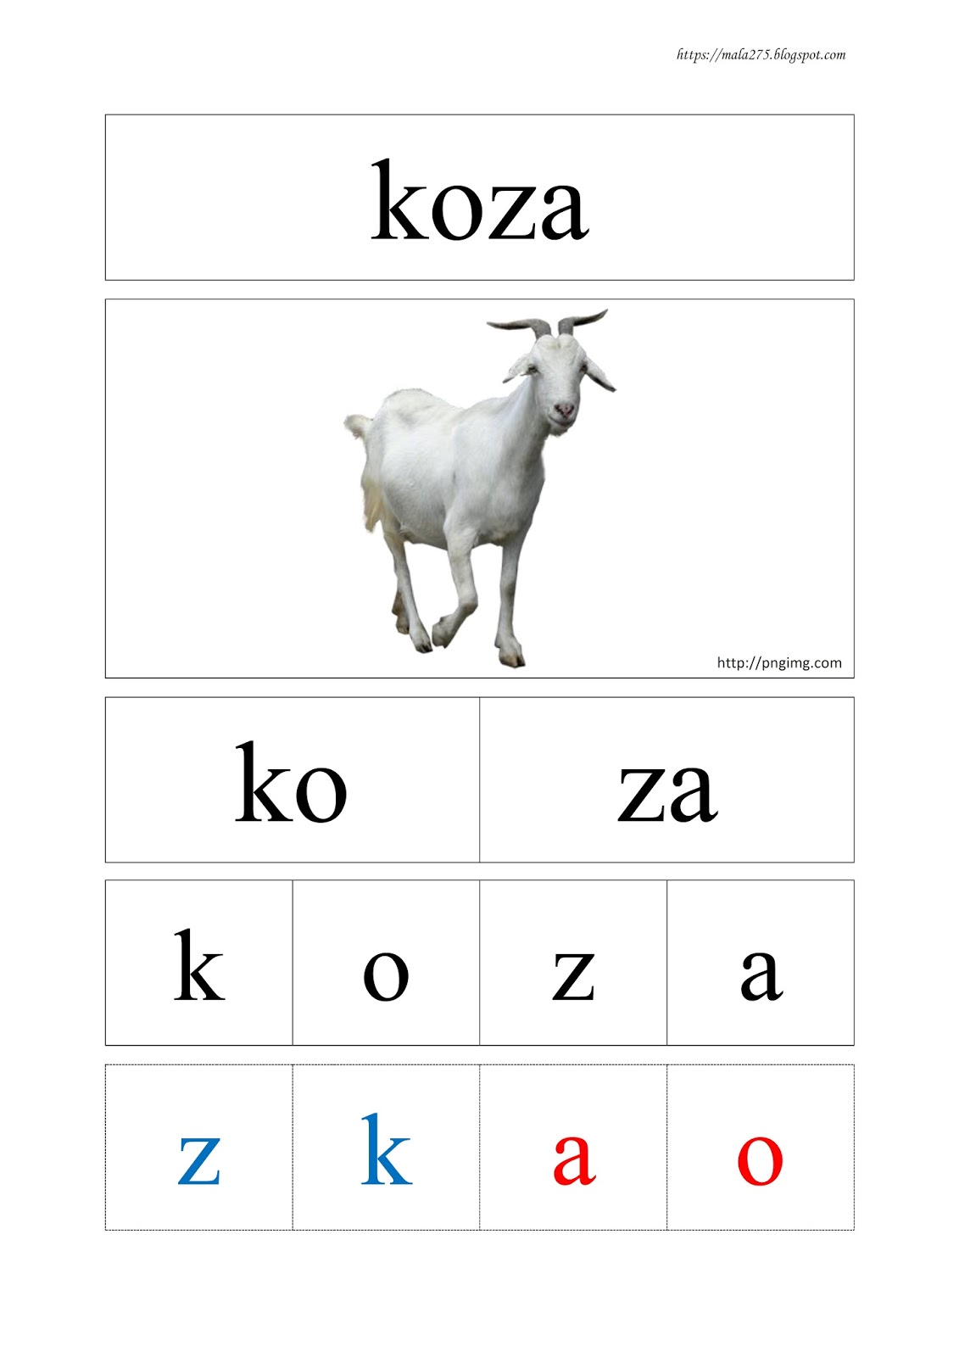
- Zabawa ruchowa rozwijająca szybką reakcję na sygnał – POLSKA
Dziecko porusza się swobodnie po pokoju, rodzic wypowiada różne słowa, kiedy usłyszy słowo związane z naszym krajem np.: Wisła, Tatry, Bełchatów, Bałtyk, Warszawa, Wawel, itp. natychmiast musi usiąść.

- Dziecko wspólnie z rodzicem czyta nazwy pór dnia. Następnie należy omówić z dzieckiem, co ono robi w poszczególnych porach dnia. Po tym omówieniu dziecko rysuje, co rbi: rano, w południe, po południu, wieczorem i w nocy.
- Przygotowanie do czytania, pisania, liczenia, s.89

Czwartek 14.05.2020r.
Temat dnia: Góry, nasze góry.

- Wspólnie z dzieckiem oglądamy zdjęcia, ilustracje przedstawiające góry.
Pokazujemy dziecku góry na mapie Polski, należy zwrócić uwagę jakim kolorem są zaznaczone. Najwyższe góry w Polsce TATRY – wspólne czytanie tej nazwy.
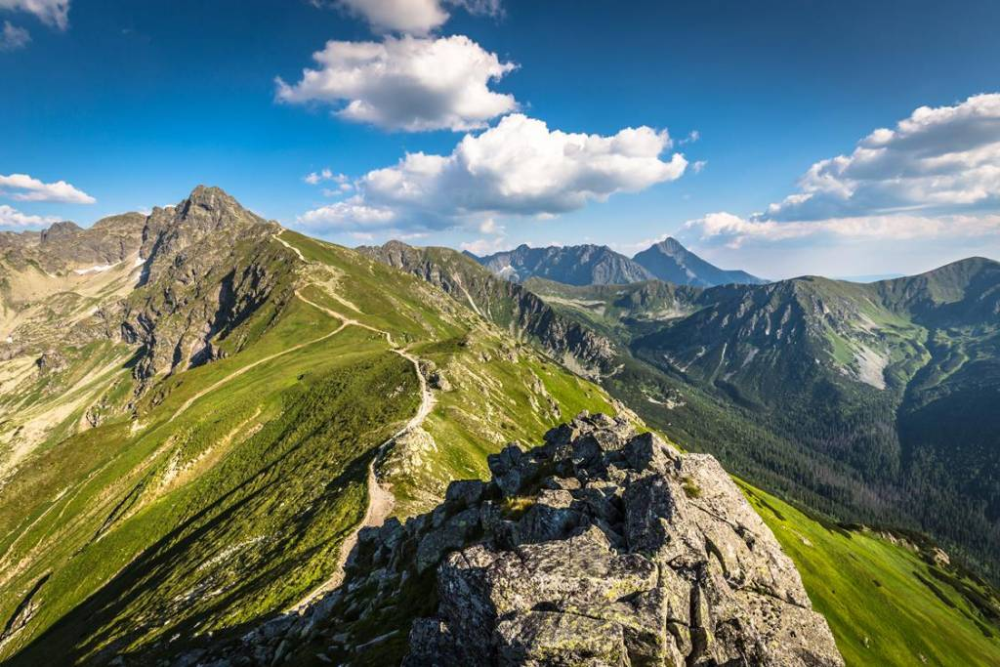
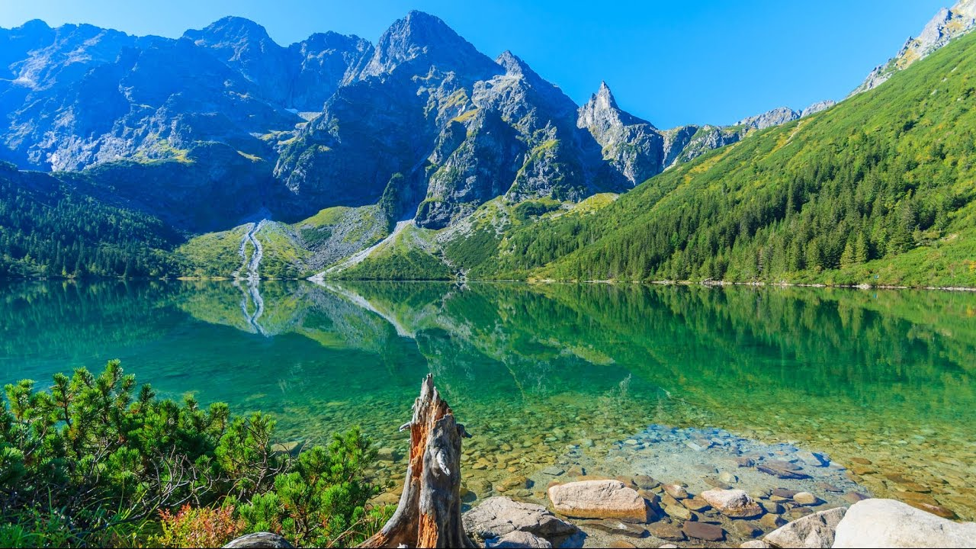
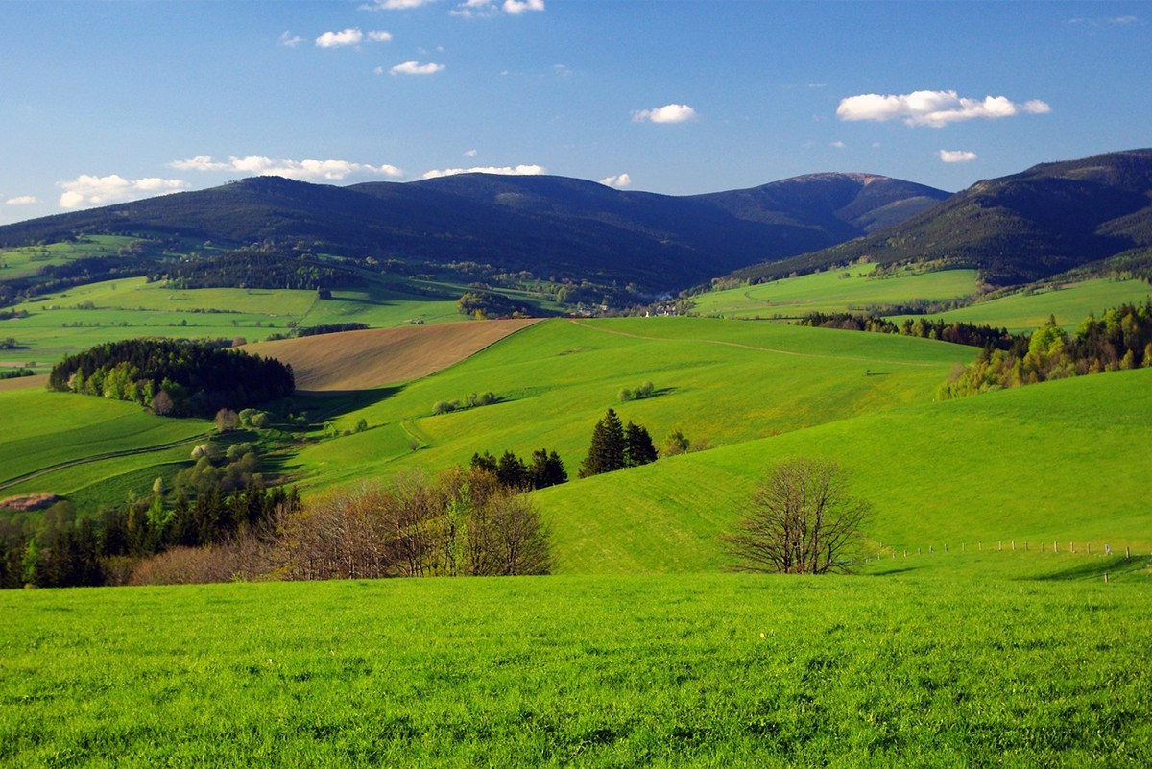
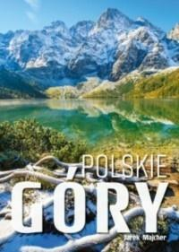
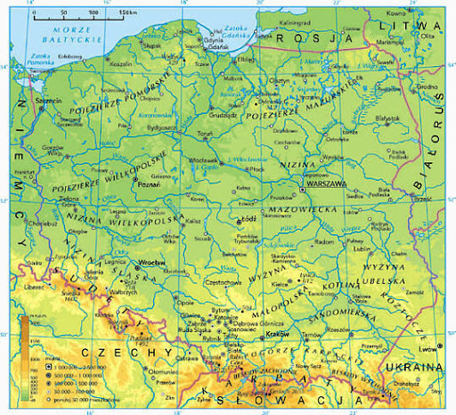
- Rebus fonetyczny – Kto się opiekuje owieczkami na hali (górska łąka)
Dziecko różnicuje pierwsze głoski w nazwach przedmiotów przedstawionych na obrazkach, następnie dokonuje ich syntezy.

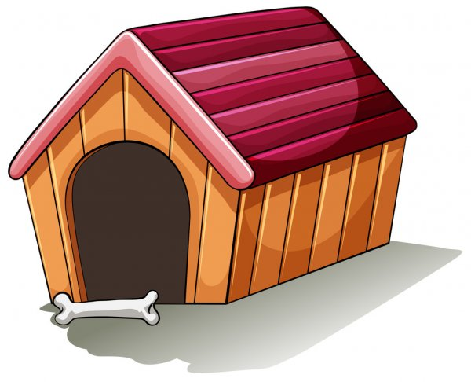
Buda
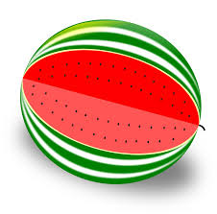
Arbuz

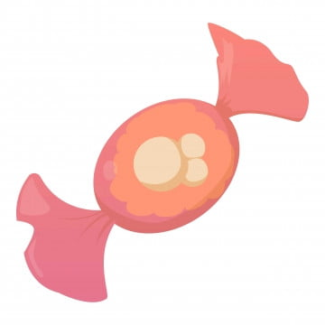
Cukierek
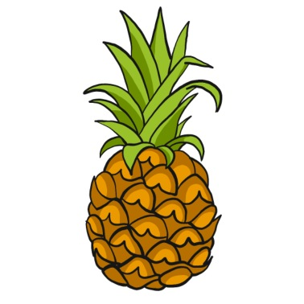
Ananas
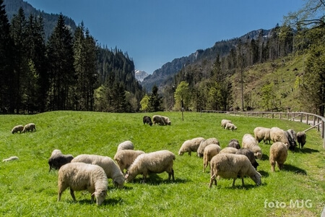
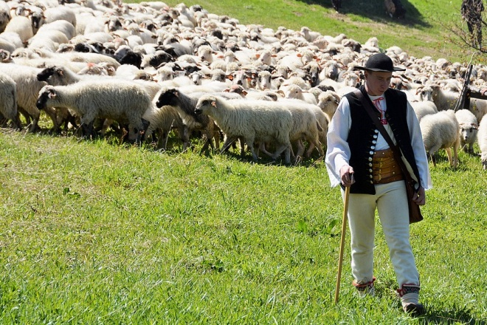

Zabawa ruchowa Przeprawa przez górski potok
Wyobraźcie sobie, że przez Wasz pokój przepływa górski potok. Długi rwący potok rozciąga swoje brzegi od stołu, aż do kanapy lub od ściany do ściany, w zależności od rozkładu mieszkania. Musicie przejść na drugą stronę skacząc po kamieniach, ale tak, aby nie wpaść do wody. Czym są kamienie? Poduszkami jaśkami lub innymi kawałkami materiału. Rozłóżcie je na podłodze tak, aby przejście po nich nie było zbyt łatwe. I po każdym prawidłowym przedostaniu się na drugi brzeg zmieniajcie ustawienie. Oczywiście na trudniejsze, tak jakby to był kolejny poziom do przejścia w grze.
- Zabawa matematyczna – Pogubione owieczki
Dziecko układa przed sobą tyle liczmanów (mogą to być patyczki do uszu lub słomki do napojów) o ilu jest mowa w rymowance, jest to rozwiązywanie zadań tekstowych na dodawanie i odejmowanie.
Osiem owiec baca pasie, lecz dwie wilki mu porwały. Ile owiec teraz pasie baca na swej hali?
Na zielonej hali raz się tak zdarzyło, że dwóm starym owcom po trzy się urodziło. Ile owiec jest teraz w zagrodzie?
Do zagrody wpędził dziewięć owieczek dzielny baca młody. A trzy owieczki uciekły z zagrody. Ile ich ma teraz dzielny baca młody?
Na łące pod szczytem, tam gdzie siana kopce, pasie młody baca cztery białe owce. Cztery czarne też pasie. Ile wszystkich owiec baca ma w swym stadzie?

- Zadaniem dziecka jest dorysowanie na liczydełkach tyle koralików aby wszędzie było ich osiem a następnie pokolorowanie ich.

Przygotowanie do nauki czytania, pisania, liczenia, s. 90.

- Rozmowa na temat polskiego morza – Bałtyku.
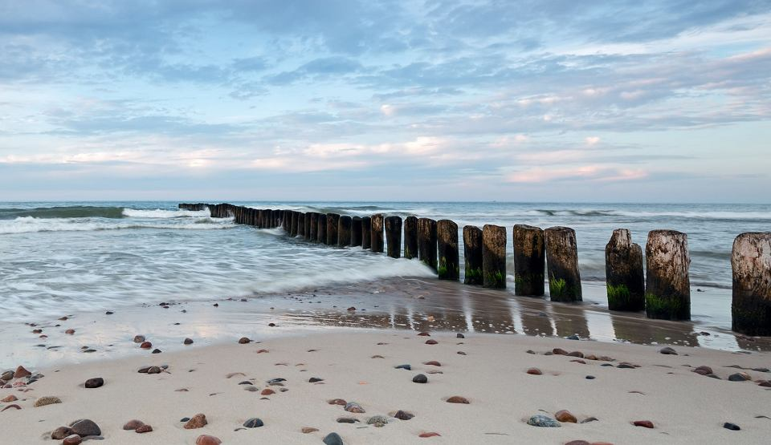

- Czym różni się morze od jeziora?
- Co Ci się podoba nad polskim morzem.

- Ćwiczenia ruchowo graficzne.
Kreślenie w powietrzu obiema rękami:
Fali:
Ryby:
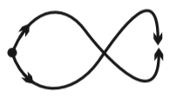

Chmury:
Słońca:
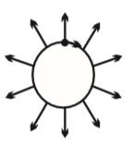
- Recytowanie rymowanki połączone z naśladowaniem płynących ryb falującą dłonią.
Małe ryby w wodzie pływają, pływają.
Duże ryby w wodzie pływają, pływają.
Rozłożone ramiona oznaczają dużą rybą, dłonie ułożone blisko siebie – małą rybę.
Małe ryby, duże ryby,
wszystkie ryby w wodzie pląsają, pląsają.

- Dowolny taniec przy piosence „ Gdzieś w głębinach morskich fal”.
https://www.youtube.com/watch?v=uYMe4FL23Vg
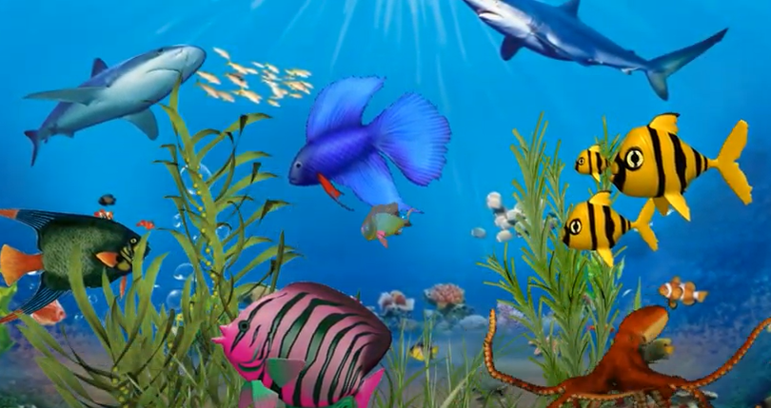

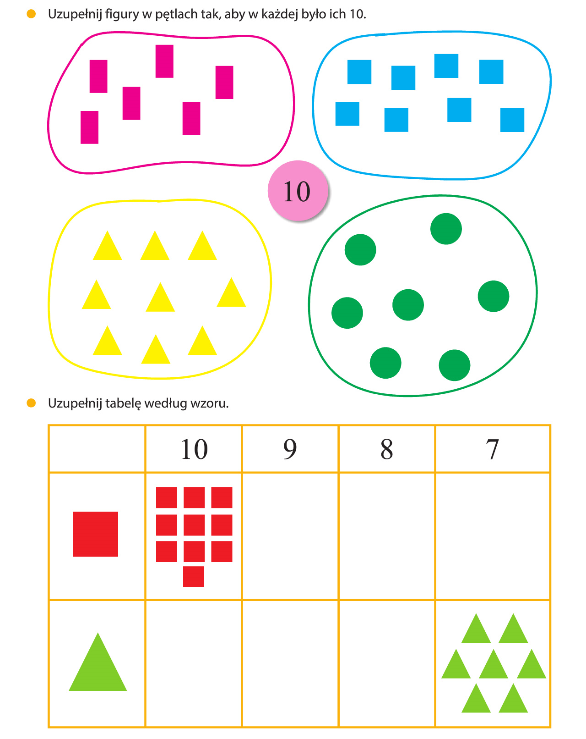

Piątek 15.05.2020r
Temat dnia: Poznajemy Warszawę.
- Oglądanie widokówek o Warszawie.
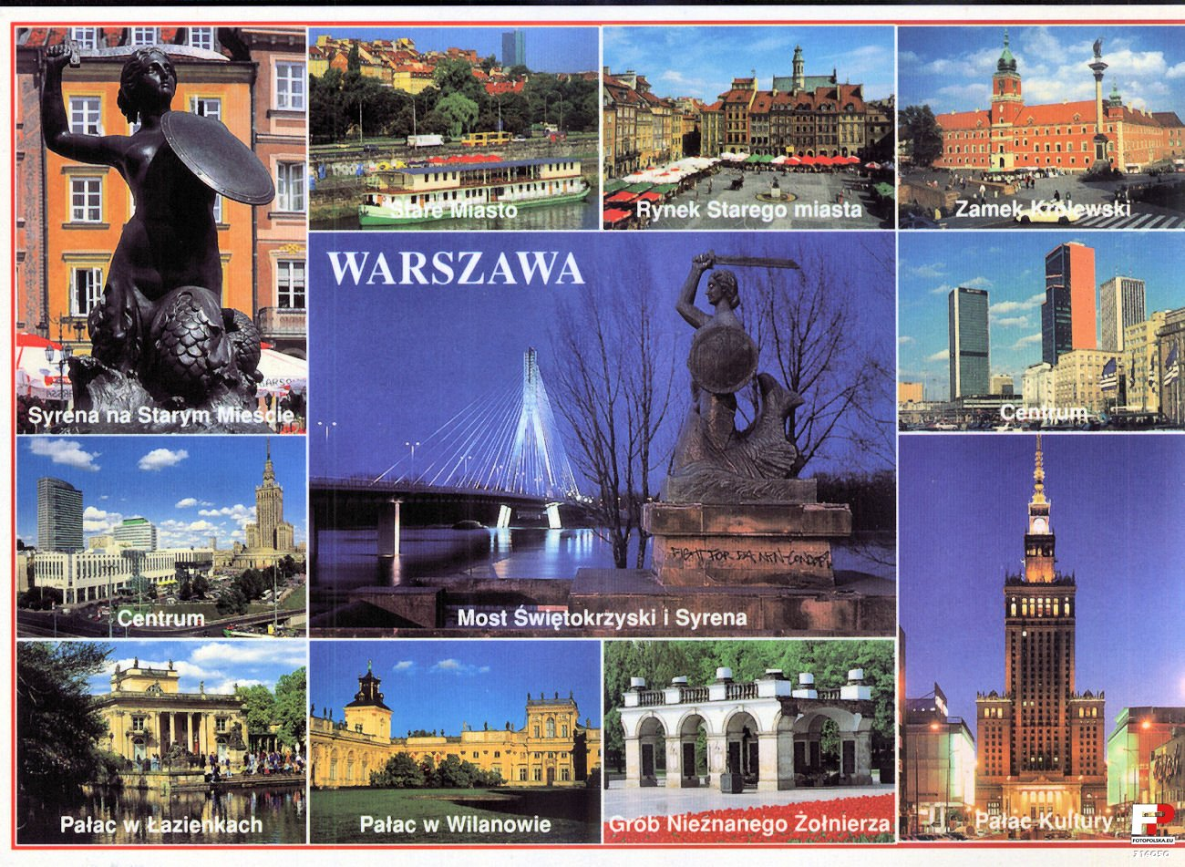

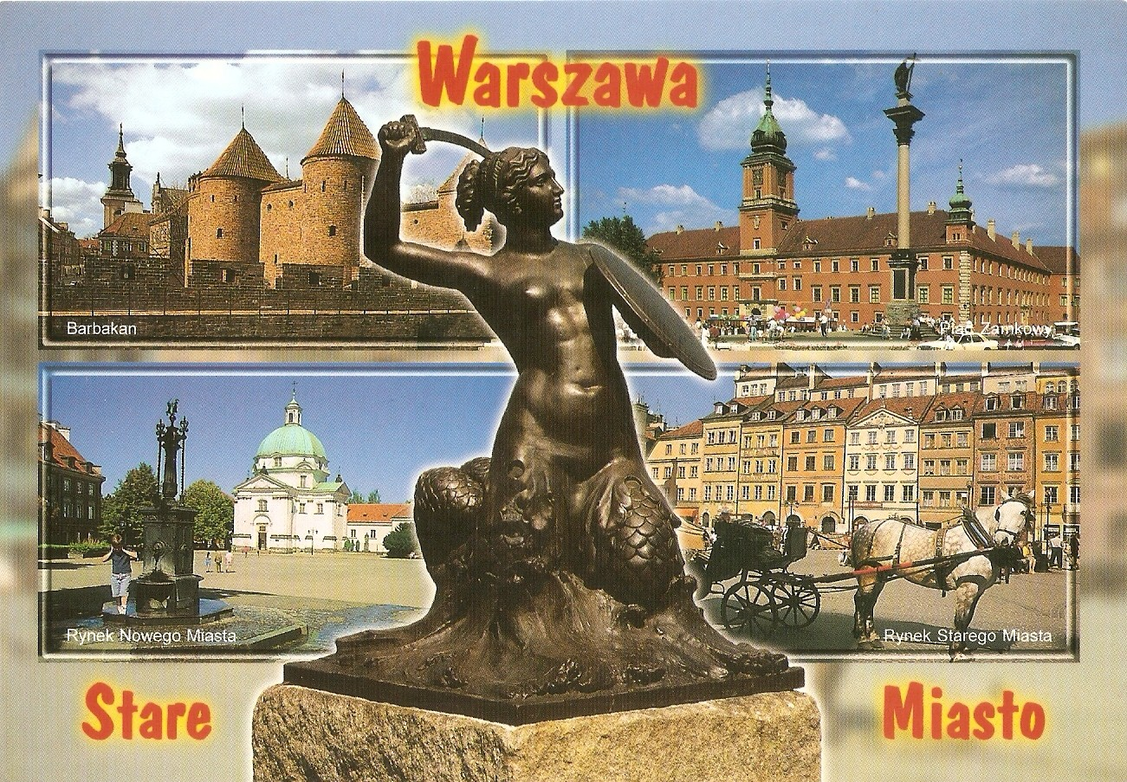

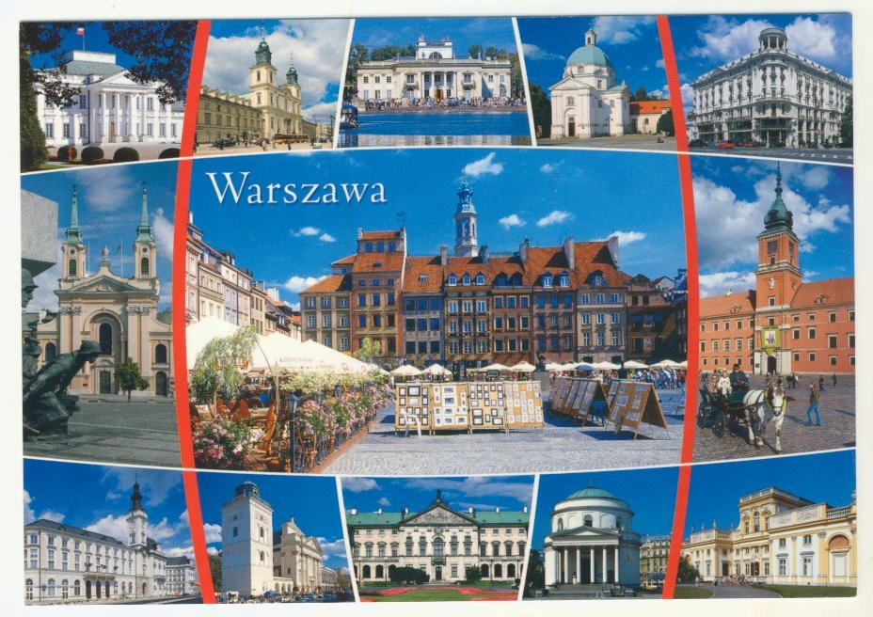

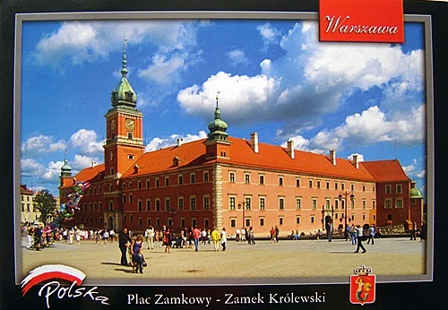

- Karta pracy, cz. 4, s. 33. Kolorowanie pól na rysunku na wskazane kolory. Rysowanie po śladach rysunku fal.

- Zapoznanie z historią powstania Warszawy na podstawie historyjki obrazkowej.
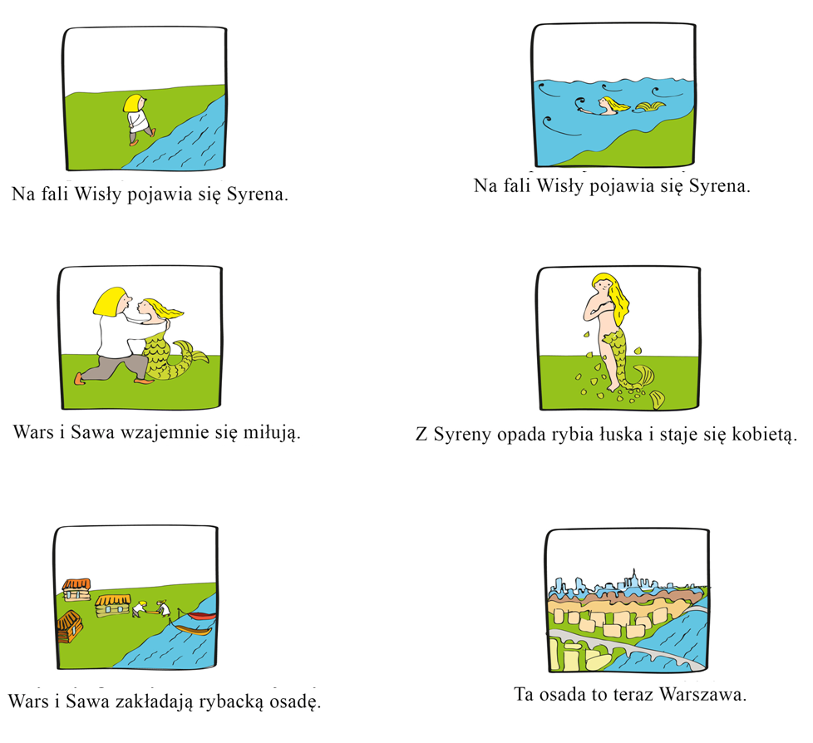
- Karta pracy, cz. 4, s. 34 Słuchanie tekstu. Rysowanie po śladach rysunków.
- Ćwiczenia w książce, s. 80, 81
Oglądanie komiksu. Słuchanie historyjki. Próby opowiadania jej samodzielnie przez dzieci.
• Odpowiadanie na pytania:
– Jak powstała nazwa Warszawa?
– Czy Warszawa zawsze była stolicą Polski?
– Nad jaką rzeką leży Warszawa?
– Co jest herbem Warszawy? Dlaczego?
• Oglądanie zdjęć współczesnej Warszawy. Opowiadanie o nich.
- Rozmowa na temat przynależności Polski do Unii Europejskiej.
Karta pracy, cz. 4, s. 35

- Poznaj Unię , krótki film dla dzieci: https://www.youtube.com/watch?v=h58YVP1Zvmw
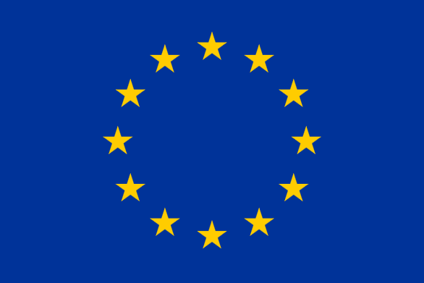
- Słuchanie rymowanki o dzieciach z Unii Europejskiej.
Jaś to Polak, Hans to Niemiec,
Kikos zaś Grekiem jest.
Każdy mieszka w swoim kraju,
a zarazem w Unii też.
- Ciekawostki dotyczące wybranych krajów.
Dania – jest tam Legoland, przyciągający dzieci z całej Europy; w miejscowości Helsinger można zwiedzić słynny zamek Hamleta.
Finlandia – mieszkający tam ludzie znani są ze swojej gościnności; lato trwa od czerwca do września, a w lipcu można podziwiać tzw. białe noce; jest tam bardzo dużo jezior (ok. 190 000).
Norwegia – słynie z fiordów; całą północną część kraju porasta prawdziwa tundra, po której wędrują stada reniferów; latem także można podziwiać „białe noce”.
Szwecja – ma ok. 90 000 naturalnych i sztucznych jezior; jest prawdziwym rajem dla wędkarzy; połowę powierzchni kraju pokrywają lasy, na dalekiej północy – tundra.
Grecja – kraj bardzo słoneczny (aż 300 słonecznych dni w roku); słynne zabytki znajdują się w Atenach, Delfach, Olimpii oraz Knossos na Krecie.
Włochy – państwo, do którego należy dużo wysp (np.: Sycylia, Sardynia, Korsyka); na Sycylii znajduje się wulkan Etna; słynne z produkcji makaronów, oliwy i win.
- Zadaniem dziecka jest otoczenie czerwoną pętlą rysunków flag zwróconych w prawa stronę. Otoczenie niebieską pętlą rysunków flag zwróconych w lewą stronę. Następnie pokolorowanie flag w wybranej pętli, tak żeby wyglądały jak flagi Polski.
- Zabawa Poszukiwacze skarbu
Nic tak nie motywuje, jak rozwiązywanie zadań i zagadek, by dotrzeć do okrytego tajemnicą skarbu. Możecie narysować normalnie lub eksperymentalnie mapę, dodać kilka zadań specjalnych, typu: zrób 10 przysiadów, zakręć się 3 razy, podskocz 7 razy do góry itp. lub pochować kilka kartek z podpowiedziami takimi jak „sprawdź pod łóżkiem”, „szukaj za kanapą”, „zajrzyj do lodówki” itp. by dziecko nareszcie odnalazło skarb! A co będzie poszukiwaną nagrodą zależy już tylko od Was!

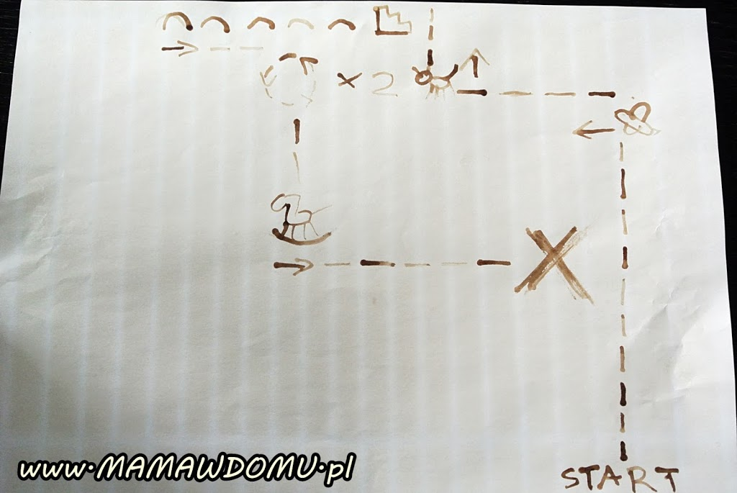

- Zadaniem dziecka jest odnalezienie 10 różnic pomiędzy rysunkami, następnie zaznaczanie ich na rysunku na dole karty. Po zaznaczeniu, zadaniem dziecka jest pokolorowanie rysunku, który jest na górze karty.

